编号:(CQAK-GK-05-06)

《安全评价报告信息公布表》
机构名称 | 重庆市安全生产科学研究有限公司 |  |  |  |  | 资质证号 |  |  |  | APJ-（国）-262
委托单位 | 赤水市吉祥烟花爆竹经营有限公司
项目名称 | 赤水市吉祥烟花爆竹经营有限公司烟花爆竹仓库
项目类别 | □预评价 ☑现状评价 □验收评价 □其他
所属业务类别 |  | 烟花爆竹存储
安全评价过程控制情况
安全评价项目管理 | 项目组组长 |  |  |  | 技术负责人 |  |  |  |  |  | 过程控制负责人
安全评价项目管理 | 徐 茂 |  |  |  | 刘国勇 |  |  |  |  |  | 包正清
编制过程 | 报告编制人 |  |  | 报告提交日期 |  |  |  | 报告审核人 |  |  |  | 报告审批人
编制过程 | 欧中锴 |  |  | 2019.11 |  |  |  | 蔡治勇 |  |  |  | 蔡治勇
姓 名 | 认定专业 |  | 安全评价师从业识别卡/证书编号 |  |  |  |  | 注册安全工程师  注册证号 |  |  |  |  | 是否专职
徐 茂 | 通风 |  | 008344 |  |  |  |  | / |  |  |  |  | 是
冯 皓 | 机械、化工机械 |  | 019237 |  |  |  |  | 55130140330 |  |  |  |  | 是
王永辉 | 电气 |  | 034150 |  |  |  |  | / |  |  |  |  | 是
欧中锴 | 安全 |  | 031212 |  |  |  |  | / |  |  |  |  | 是
熊立斌 | 火炸药 |  | 014272 |  |  |  |  | / |  |  |  |  | 是
蔡治勇 | 火炸药、安全 |  | 003832 |  |  |  |  | 55080052964 |  |  |  |  | 是
包正清 | - |  | 020777 |  |  |  |  | 55090082828 |  |  |  |  | 是
刘国勇 | 化工工艺 |  | 019234 |  |  |  |  | 55060013805 |  |  |  |  | 是
项目简介 | 项目简介：赤水市吉祥烟花爆竹经营有限公司成立于2010年1月27日；类型：有限责任公司；住所：贵州省遵义市赤水市天台镇凤凰村云顶组；法定代表人：郭大芝；注册资本：捌万元整；经营范围：销售烟花类、爆竹类等。烟花爆竹经营（批发）许可证有效期：2016年12月5日至2019年12月4日。一栋值班室，三栋矩形烟花爆竹仓库，现均为1.3级库，最大核准药量均为6t。  现场勘察照片：  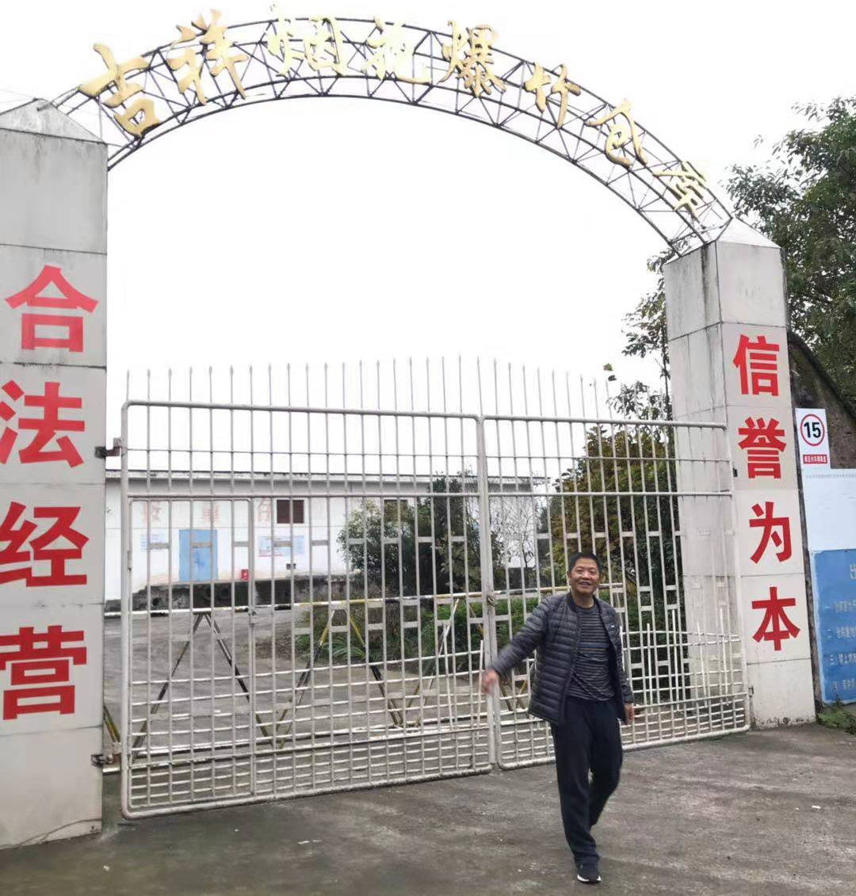  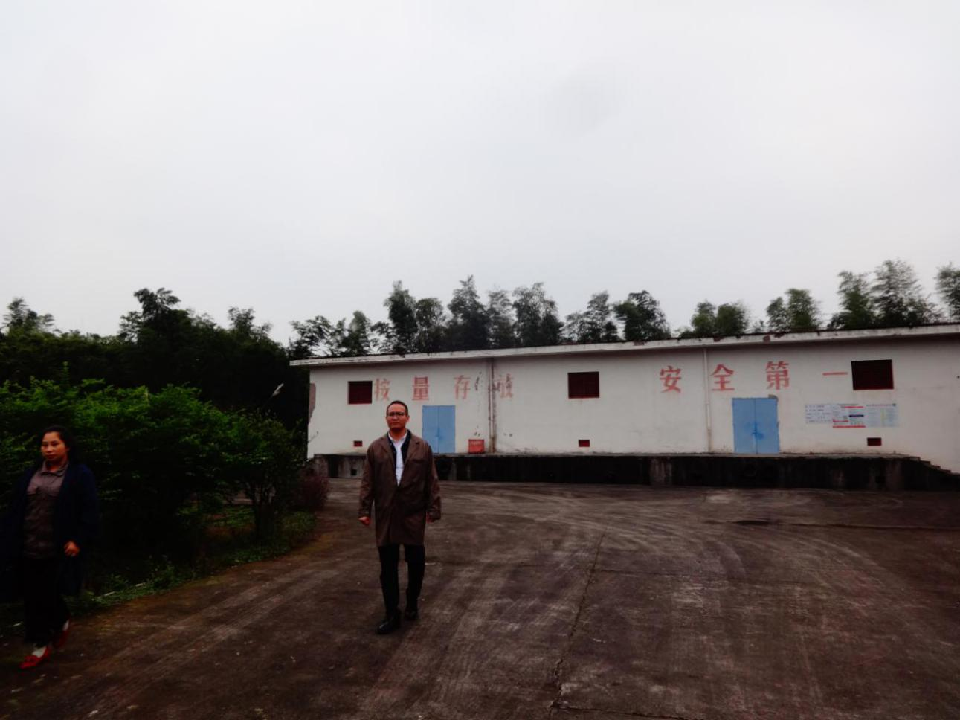
现场开展工作情况 | 勘验人员 |  | 勘验时间 |  |  |  | 勘验任务 |  | 勘验中的问题
现场开展工作情况 | 徐茂、欧中锴 |  | 2019年10月22日 |  |  |  | 对经营点情况、周边安全距离、安全施工及验收依据、法律法规以及建设项目与安全设施设计专篇的符合性进行勘察。 |  | 1.缺少“库区动火等危险作业审批制度”、“配送服务管理制度”、“安全生产例会制度”等管理制度  2.现场未见安全疏散标志和撤离方向指示标志  3.消防泵房物品放置杂乱  4.库缓冲轮胎部分掉落  5.金属门、地脚窗未进行静电接地  6.库区灭火器布置不合理，4具灭火器放置于同一位置

